
การดำเนินการเพื่อส่งเสริมคุณธรรมและความโปร่งใส
ภายในหน่วยงาน
ประจำปีงบประมาณ พ.ศ. 2566

องค์การบริหารส่วนตำบลพรุไทย
อำเภอบ้านตาขุน จังหวัดสุราษฎร์ธานี

รายงานผลการดำเนินการเพื่อส่งเสริมคุณธรรมและความโปร่งใสภายในหน่วยงาน ประจำปีงบประมาณ พ.ศ. 2566
องค์การบริหารส่วนตำบลพรุไทย อำเภอพรุไทย จังหวัดสุราษฎร์ธานี

ลำดับ | มาตรการ/กิจกรรม | วิธีดำเนินการ | ระยะเวลาดำเนินการ | ผู้รับผิดชอบ | สรุปผลการดำเนินการตามมาตรการหรือกิจกรรม | ผลลัพธ์หรือความสำเร็จในการดำเนินการ
1 | การดําเนินการเพื่อป้องกันการทุจริตและส่งเสริมให้มีนโยบายหรือมาตรการการไม่รับของขวัญและของกํานัลทุกชนิดจากการปฏิบัติ  (No Gift Policy) | - จัดทำประกาศองค์การบริหารส่วนตำบลพรุไทย เรื่องนโยบายไม่รับของขวัญและของกํานัลทุกชนิดจากการปฏิบัติหน้าที่ (No Gift Policy) ในการบริหารงานขององค์การบริหารส่วนตำบล  พรุไทย ประจำปีงบประมาณ พ.ศ. 2567  - ส่งเสริมและปลูกฝังให้มีการ  สร้างจิตสํานึกที่ดี มีความซื่อสัตย์สุจริต ต่อหน้าที่  - ไม่แสวงหาหรือเรียกรับผล  ประโยชน์ให้ตนเองและพวกพ้อง | ตุลาคม 2565 - กันยายน 2566 | สำนักปลัด | 1. ประกาศองค์การบริหารส่วนตำบลพรุไทย เรื่องนโยบายไม่รับของขวัญและของกํานัลทุกชนิดจากการปฏิบัติหน้าที่ (No Gift Policy) เมื่อวันที่ 7 กุมภาพันธ์ 2566  2. ดําเนินการประชุมมอบนโยบายไม่รับของขวัญและของกํานัลทุกชนิดจากการปฏิบัติหน้าที่  (No Gift Policy) ให้กับคณะผู้บริหาร พนักงานส่วนตำบล พนักงานครู ลูกจ้างประจำ และพนักงานจ้าง เมื่อวันที่ 7 เมษายน 2566 พร้อมกันนี้ คณะผู้บริหาร พนักงานส่วนตำบล พนักงานครู ลูกจ้างประจำ และพนักงานจ้าง อบต.พรุไทย รับมอบนโยบายและยึดถือปฏิบัติ  3. มีการรายงานผลตามนโยบาย No Gift Policy ขององค์การบริหารส่วนตำบลพรุไทย ประจำปี พ.ศ. 2566  4. ดําเนินการแจ้งเวียนและประชาสัมพันธ์แนวทางปฏิบัติ  Dos & Don’ts เพื่อลดความ  สับสนเกี่ยวกับพฤติกรรมสีเทา  และเป็นแนวทางในการประพฤติตนทางจริยธรรม ให้บุคลากร  ทุกคนในสังกัดรับทราบและถือปฏิบัติในการประชุม เมื่อวันที่ 7 เมษายน 2566 | 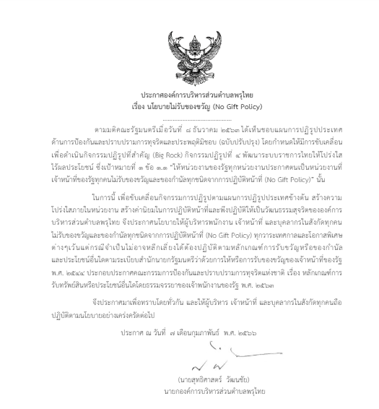  ประกาศองค์การบริหารส่วนตำบลพรุไทย เรื่อง นโยบายไม่รับของขวัญ (No Gift Policy)

ลำดับ | มาตรการ/กิจกรรม | วิธีดำเนินการ | ระยะเวลาดำเนินการ | ผู้รับผิดชอบ | สรุปผลการดำเนินการตามมาตรการหรือกิจกรรม | ผลลัพธ์หรือความสำเร็จในการดำเนินการ
2 | มาตรการให้ผู้มีส่วนได้ส่วนเสีย มีส่วนร่วมในการส่งเสริมความโปร่งใสและป้องกันการทุจริต | - จัดประชุมคณะกรรมติดตาม และประเมินผลแผนพัฒนาท้องถิ่นประจำปี | 20 ธันวาคม 2565 | สำนักปลัด | ดำเนินการประชุมติดตามและประเมินผลแผนพัฒนาท้องถิ่น โดยเปิดโอกาสให้ประชาชนได้แสดงความคิดเห็นและข้อเสนอแนะต่อการดำเนินงานขององค์การบริหารส่วนตำบลพรุไทย เมื่อวันที่ 20 ธันวาคม 2565 ณ ห้องประชุมองค์การบริหารส่วนตำบลพรุไทย | 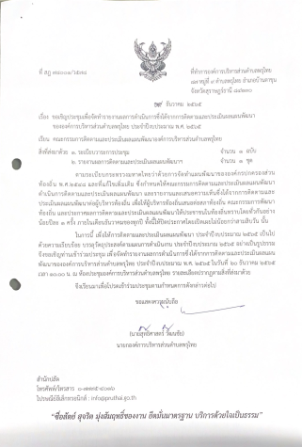  รายงานประชุมติดตามและประเมินผลแผนพัฒนาท้องถิ่น เมื่อ  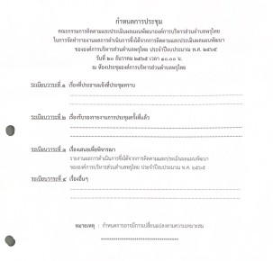  วันที่ 20 ธันวาคม 2565
ลำดับ | มาตรการ/กิจกรรม | วิธีดำเนินการ | ระยะเวลาดำเนินการ | ผู้รับผิดชอบ | สรุปผลการดำเนินการตามมาตรการหรือกิจกรรม | ผลลัพธ์หรือความสำเร็จในการดำเนินการ
3 | เผยแพร่ผลงานและข้อมูลที่เป็นประโยชน์กับสาธารณชนให้เป็นปัจจุบันทางเว็บไซต์ของอบต. และสื่อออนไลน์ | 1. จัดให้มีผู้รับผิดชอบในการเผยแพร่ข้อมูลข่าวสารของทางราชการโดยเฉพาะเพื่อตรวจสอบและปรับปรุงข้อมูลให้เป็นปัจจุบัน ครบถ้วน และหลากหลายช่องทางเพื่อให้ประชาชนสามารถเข้าถึงได้ | 1 ตุลาคม 2565 – 30 กันยายน 2566 | สำนักปลัด | มีการมอบหมายให้เจ้าหน้าที่ดำเนินการเผยแพร่ข้อมูลข่าวสาร | 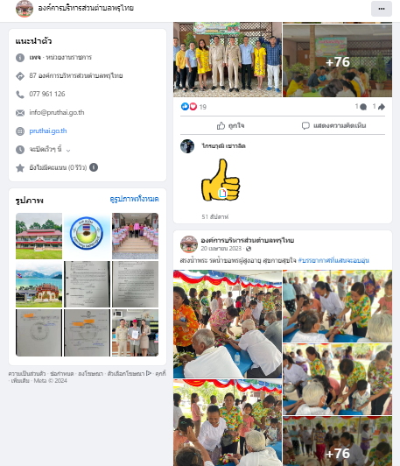  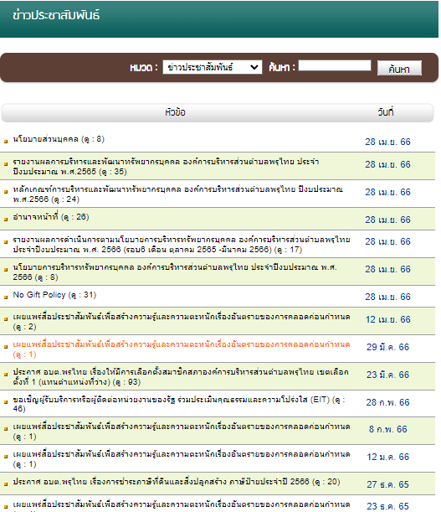  มีการเผยแพร่ข้อมูลข่าวสารทาง  เว็บไซต์และสื่อออนไลน์

ลำดับ | มาตรการ/กิจกรรม | วิธีดำเนินการ | ระยะเวลาดำเนินการ | ผู้รับผิดชอบ | สรุปผลการดำเนินการตามมาตรการหรือกิจกรรม | ผลลัพธ์หรือความสำเร็จในการดำเนินการ
4 | การให้บริการและ ระบบ E-Service | - ผู้บริหารกำหนดผู้รับผิดชอบ  - จัดทำช่องทางการสื่อสารให้สะดวกและตอบสนองความต้องการแก่ผู้ที่มาใช้ บริการ | 1 ตุลาคม 2566 – 30 กันยายน 2567 | เจ้าหน้าที่ประชา  สัมพันธ์ | - จัดทำช่องทางการติดต่อสอบถามข้อมูลให้มีลักษณะเป็นการสื่อสารสองทางและช่อง ทางการรับฟังความคิดเห็นของผู้มาติดต่อหรือผู้รับบริการและพัฒนาระบบการ ให้บริการประชาชน ผ่านระบบฐานข้อมูล Smart Law ของกรมการปกครองซึ่งเป็น ระบบการบริหารงาน เรื่องร้องทุกข์ ระบบงานสำนวน กฎหมาย และระบบ สืบค้นกฎหมาย เพื่อสนับสนุนการปฏิบัติงานของเจ้าหน้าที่ และเป็นประโยชน์ต่อประชาชนทั่วไป | 